第3章 軽量化こそ計算方式
— 空間量子化・MiniCube・SRAGデータ提供エンジン —

概要

本章は意味検索を高速かつスケーラブルに実装するための実践的設計を示す。方向の量子化（360³）・int3 グリッド・7階調バケット・粗探査→ベクトル探査の二段階探索・MiniCube による語義圧縮・SRAG の入力フォーマットを定義し、SRAG を「データ提供エンジン」として位置づける。
目的は embedding の高コスト計算を最小化しつつ、意味的精度を維持することである。
難しいことは抜きにしても人間はすべてを精密に考えない。
まず『直感（荒いグリッド）』でノイズをふるいにかけ、残った関連データだけを『論理（生ベクトル）』で深く吟味する。

本章は「粗い量子化 → 空間グリッド → 信頼度バケット → 二段階探索 → MiniCube → SRAG」という順で、意味検索の軽量化プロセスを段階的に説明する。

3.1 360³ による向きの簡略化

概念

意味ベクトルの「向き」を方位角×仰角×距離の離散セルに量子化する。具体的には角度を度単位で丸め、距離は対数階層で量子化して (360 \times 360 \times D) の離散空間に写像する。ここで (D) は距離階層数であり運用パラメータである。

利点
- 向きの微小差を切り捨てることで比較コストを大幅に削減する。
- 意味的に重要な方向差は保持されるため、粗い量子化でも実用上の精度を確保できる。
- 方向量子化は粗探査の高速フィルタとして機能する。

実装メモ
- embedding を正規化し、方位角・仰角を算出して度単位で丸める。
- 距離は対数スケールで量子化し、近接性のダイナミクスを保つ。
- 初期 (D) は 16 階層程度を推奨し、運用で調整する。

3.2 int3 ビンによる空間グリッド

概念

意味空間を連続ではなく整数グリッド（int3）で管理する。各意味キューブは座標 ((i, j, k)) に格納され、クエリはまずそのビンを参照して近傍ビンを定数時間で列挙する。

利点
- 近傍探索が高速で、インデックス構築が単純。
- メモリ局所性が良く、キャッシュ効率が高い。
- グリッド化により粗探査の候補絞り込みが定量的に制御できる。

実装メモ
- ビン幅は embedding 空間の標準偏差に基づいて決定する。
- ビン幅を粗くすると候補数が増え精査コストが上がる。細かくするとインデックス数が増えるためトレードオフを評価する。

3.3 int3 と 7階調バケットによる非表示層

概念

信頼度（trust）や参照頻度（ref_count）を 7 段階に量子化し、低位バケットは検索対象外に落とすことでノイズを構造的に除去する。これを「非表示層」と呼ぶ。

利点
- 一時的・低信頼の発話が検索結果を汚さない。
- インデックスサイズと検索負荷を制御できる。
- 自動的なノイズ除去と GC のトリガになる。

設計方針
• 荒いふるい（int3）で非表示判定：int3での粗探索後、bucket 0 / bucket 1 / bucket 5 / bucket 6 を「非表示（引力 = 0）」として候補から除外する。これにより相槌や文脈ノイズを早期に排除する。
• 残りのバケットを優先処理：bucket 2 / bucket 3 / bucket 4 を候補として残し、上位バケット（特に bucket 3）を生ベクトルで精査する。
• 二段階戦略：粗探索（int3）→非表示フィルタ→バケット優先→生ベクトル精査。

7階調バケット
• bucket 0: 離れている（引力 = 0） ← 非表示
• bucket 1: やや低い（引力 = 0） ← 非表示
• bucket 2: 近いが少し低い（引力 = 0.5）
• bucket 3: ほぼ等しい（引力 = 1.0） ← 最優先
• bucket 4: 近いが少し高い（引力 = 0.5）
• bucket 5: やや高い（引力 = 0） ← 非表示
• bucket 6: 離れている（引力 = 0） ← 非表示

実装方針

• 量子化方式：int3 量子化を行い、各キューブに vector_format='int3' と quant_params（scale, zero_point, block_size 等）を保存する。
• 粗探索と非表示フィルタ：int3インデックスで Top K を取得した後、上記の非表示バケットに入る候補は即座に除外する。
• 優先候補の精査：残った候補（bucket 2/3/4）に対して生ベクトル（float）で再スコアリングを行い、最終ソートを実施する。

3.4 粗探査とベクトル探査

二段階探索戦略

- 粗探査：int3 グリッド、360³ 方向量子化、7階調バケットを用いて候補集合を高速に絞る。
- 精査（ベクトル探査）：候補に対して実際の embedding 類似度を計算し、上位を選出する。

利点
- embedding の高コスト計算を候補数に限定できるためスループットが向上する。
- 粗探査で得た候補に MiniCube の短い表現を付与しておくと精査がさらに軽くなる。

実装メモ
- 粗探査の候補上限を設定（例 128 件）。
- 精査は上位 k を返す（例 k = 8）。
- 粗探査と精査の閾値は評価指標に基づきチューニングする。

3.5 MiniCube とキーワード意味検索

MiniCube 定義

MiniCube は短いテキスト要約と圧縮された意味表現で構成される「語義DNA」である。小型 embedding、ビットマップ、あるいは圧縮トークン列を含む。

検索方法
- キーフレーズ抽出で得た語を MiniCube と照合し、意味的一致度を評価する。
- キーワード一致スコアと MiniCube 類似度を組み合わせたハイブリッドスコアを用いる。

利点
- 全文インデックスより軽量で、語義の揺らぎに強い意味検索が可能。
- MiniCube は頻繁に更新される短期情報を効率的に表現できる。

実装メモ
- MiniCube は可逆である必要はない。summary の差分適用で更新する。
- サイズは数十〜数百バイトを目安とし、更新頻度を考慮して設計する。

3.6 プロンプト案 -SRAG- 入力フォーマット

概念：SRAG は意味キューブの検索結果を LLM に渡す唯一のインターフェースであり、 第4章以降の「引力マップ」「葛藤検知」「代謝」などの基盤となる。

目的：（Semantic Retrieval-Augmented Generation）が LLM に渡すデータは「データ提供フォーマット」であり、LLM はそれを材料に応答を生成する。以下は推奨フォーマットの例である。

フォーマット構成
- header
  - question: ユーザー質問テキスト
  - timestamp: 現在時刻
  - keywords: 抽出キーフレーズリスト
- active_context
  - recent_turns: 直近 n ターンの要約（MiniCube 形式）
  - active_mini: 直前発話の MiniCube
- candidates
  - 配列要素：{ origin_id, mini_cube, summary, trust_bucket, int3_coord, direction_quant }
- meta
  - defrag_request: boolean
  - search_mode: "coarse" | "fine" | "hybrid"

簡潔なプロンプト例

Question: カレーって世界で何種類あるの？
Keywords: ["カレー","世界で何種類"]
ActiveContext: [MiniCube(...)]
Candidates: [ {origin_id: "o123", summary: "...", trust: 5}, ... ]
Meta: {defrag_request:false}

運用上の注意
- SRAG は候補数上限を守り、各候補に MiniCube と summary を必須とする。
- LLM には候補の要約と信頼度を渡し、生成は LLM に委ねる。

3.7 データ提供という Semantic Retrieval-Augmented Generation

役割分担
- SRAG：意味キューブの選択と整形を行うデータ提供エンジン。
- LLM：SRAG が選んだ意味データを材料に応答を生成する計算エンジン。
利点
- LLMに全文履歴を渡す必要がなく、入力トークンを節約できる。
- SRAGが提供する高品質データにより LLM の出力一貫性が向上する。
- 非同期パイプラインによりSRAGとLLMのスケーリングを独立に行える。
実装メモ
- SRAG は API 層として実装し、LLM 呼び出し前に候補を返す。
- SRAG の返却は上限 N 件に制限し、各候補は MiniCube と summary を含める。

実装擬似コード

# 粗探査 -> 精査 の概略
def srag_search(query_embedding, query_keywords, active_mini):
dir_quant = quantize_direction(query_embedding) # 360^3 量子化
int3_coord = to_int3(query_embedding) # int3 グリッド化
trust_min = get_trust_threshold()
# 粗探査: int3 ビンと方向量子化とバケットで候補絞り
coarse_candidates = coarse_lookup(int3_coord, dir_quant, trust_min, max_candidates=128)
# 精査: MiniCube と embedding 類似度でスコアリング
scored = []
for c in coarse_candidates:
mini_score = mini_similarity(c.mini_cube, query_keywords)
emb_score = embedding_similarity(c.embedding, query_embedding)
score = alpha * mini_score + beta * emb_score
scored.append((c, score))
scored.sort(key=lambda x: x[1], reverse=True)
return [c for c, s in scored[:k]]

運用パラメータ表

項目 | 説明 | 推奨初期値 | 影響
方向分解能 | 360³ の角度量子化 | 360×360×16 | 粗探査の候補絞り
int3 ビン幅 | embedding 空間の量子化幅 | 標準偏差基準 | 候補数とインデックス数
trust バケット数 | 信頼度量子化階調 | 7 | ノイズ除去の強さ
粗探査候補上限 | 粗探査で返す最大候補数 | 128 | 精査コスト
精査上位 k | 精査で最終返却する件数 | 8 | LLM 入力量

評価指標と GC ポリシー

- 評価指標：検索レイテンシ、検索精度（ユーザー満足度）、LLM トークン削減率、スレッド持続時間。
- GC ポリシー：低バケットのキューブは定期的に圧縮または削除。デフラグ時に Origin を更新し、ref_count が低いものは統合または破棄する。

図 フロー概念図

↓↓
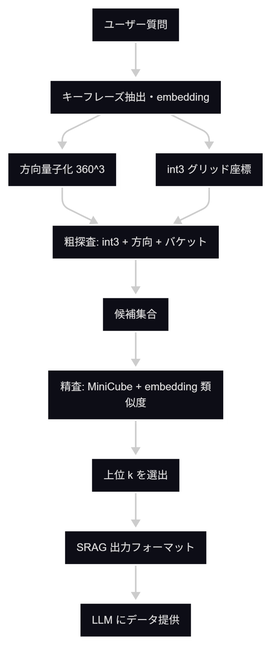

flowchart TD
Q[ユーザー質問] --> QE[キーフレーズ抽出・embedding]
QE --> DIR[方向量子化 360^3]
QE --> INT3[int3 グリッド座標]
DIR --> COARSE[粗探査: int3 + 方向 + バケット]
INT3 --> COARSE
COARSE --> CAND[候補集合]
CAND --> FINE[精査: MiniCube + embedding 類似度]
FINE --> TOPK[上位 k を選出]
TOPK --> SRAG_OUT[SRAG 出力フォーマット]
SRAG_OUT --> LLM[LLM にデータ提供]

章のまとめ

本章は意味空間の粗い量子化と圧縮表現を組み合わせることで、意味検索を実用的にスケールさせる方法を示した。
360³ による方向量子化、int3 グリッド、7階調バケット、粗探査→ベクトル探査の二段階戦略、MiniCube による語義圧縮、そして SRAG をデータ提供エンジンとして扱うことが核である。

これらにより検索コストを大幅に削減し、LLM の入力を軽量化しつつ意味的一貫性を保つことが可能になる。

